附件1

全市官方兽医“亮身份、提技能、强作风”
专项行动方案

为进一步加强官方兽医队伍建设和管理，促进官方兽医依法履职尽责，根据农业农村部有关官方兽医管理工作和省农业农村厅《2024年全省畜牧兽医工作要点》要求，特制定本方案。
一、任务目标
通过开展全市官方兽医“亮身份、提技能、强作风”专项行动，落实官方兽医持证上岗、培训考核、规范履职、作风建设等工作要求，全力打造一支素质高、业务精、作风正的官方兽医队伍，确保年底前全市官方兽医持证上岗率、参训率、线上考试率均达100%，推动官方兽医队伍履职能力和工作作风“双提升”。
二、工作内容
（一）实行持证上岗，强化责任意识。一是严格证件管理。各县（市）区要按照“谁任命、谁发证、谁负责”的原则，严格官方兽医证件管理，制定完善管理制度，实行专人负责、专帐记录、专柜保存，认真做好官方兽医证的制作、发放、使用、回收等工作。对未经官方兽医资格确认、任命的人员不得发放证件，对因退休、调岗等原因不再从事动物检疫工作的人员要按规定回收证件，对工作单位发生调整的人员要及时回收并重新制作发证。严禁伪造、变造、转借或以其他方式违法使用官方兽医证。二是落实持证上岗。要指导官方兽医在实施动物检疫工作时，佩戴官方兽医挂牌，持证上岗，亮证检疫，规范行为，确保辖区内官方兽医持证上岗率达100%，促进官方兽医严于律己、主动履职。三是落实责任上墙。要加强政务公开，增强检疫工作透明度，强化监督约束合力。在检疫申报点显要位置公示官方兽医及其责任片区、工作职责、工作程序、工作时间等信息，并公布监督电话，接受社会监督，做到“阳光作业”。
（二）强化培训考核，提高履职能力。一是系统开展业务培训。要重点围绕新修订的《动物防疫法》《动物检疫管理办法》及检疫规程等规定，开展系统性的全员培训学习，强化官方兽医对检疫新制度的理解和运用，准确贯彻执行新要求。确保年底前辖区内官方兽医参训率达100%，新任命、在岗官方兽医线上线下培训学时不少于40、30学时。二是强化培训成果检验。要加大培训考核工作力度，充分利用农业农村部官方兽医网络考试模块，组织做好官方兽医线上考试工作，确保年底前辖区内官方兽医线上考试率达100%。下半年，省厅将举办官方兽医知识竞赛，各县（市）区要按照省市统一部署积极做好选手推荐及备赛工作。三是提高信息化应用能力。要以实行无纸化出具动物A证为抓手，组建信息化骨干队伍，加强对检疫出证系统的应用培训指导，使官方兽医熟练掌握系统操作步骤，规范填录检疫数据，提升系统应用水平，适应信息化时代要求。
（三）加强作风建设，树立良好形象。一是严格工作规范。要监督指导官方兽医按照《江苏省官方兽医管理制度》规定，严格遵守工作规范和工作纪律，在实施检疫工作时做到举止文明、规范用语，按时到岗、忠于职守，按照规定权限和程序实施检疫。二是强化便民措施。加强检疫事前指导，加大检疫申报制度的宣传，指导行政相对人依法报检，对不符合申报受理要求的一次性告知，实现“一件事一次办”。实行动物检疫“无纸化”智慧监管，为管理相对人提供手机端“掌上办”服务，提高便民服务水平。三是严格监督执纪。建立廉政风险防控机制，紧盯人员到岗、检疫出证、票证管理等关键环节，对苗头性问题做到抓早抓小、防微杜渐，切实提升风险防控能力。要加强日常监督检查和警示教育，督促官方兽医规范履职，坚决遏制“不作为”行为。要严厉查处不检疫即出证、隔山出证、倒卖票证等违法违规行为，做到零容忍、不护短、不手软。四是加强典型引领。各县（市）区要深入挖掘、选树基层官方兽医先进典型、检疫工作优秀范例，加强宣传引导，发挥示范引领作用，推动形成比学赶超、争先创优的浓厚氛围，带动整体工作提升。
三、进度安排
（一）部署阶段（2024年3月）。各县（市）区要根据本地区实际，制定行动实施方案，明确目标任务、时间进度和职责分工，细化工作措施，全面启动专项行动。各县（市）区要做好制作发放官方兽医证件的准备工作，3月底前完成部省相关信息系统中官方兽医信息核对工作，确保国家兽医卫生综合信息平台官方兽医管理模块和网络考试模块与“智慧畜牧”检疫模块中官方兽医姓名、编号等信息保持一致，确保国家官方兽医管理模块中官方兽医工作单位与实际相符、照片符合要求。
（二）实施阶段（2024年4-11月）。各县（市）区要按照专项行动要求，扎实推进官方兽医持证上岗、培训考核、作风建设等工作开展，确保行动取得实效。4月底前，要完成检疫申报点官方兽医职责、检疫制度更新上墙工作。6月底前，要完成官方兽医证的发放工作。8月中旬，要完成全省官方兽医知识竞赛参赛选手的推荐报市工作。
（三）总结阶段（2024 年12月）。各县（市）区要全面梳理总结专项行动中的主要成效、经验做法和存在问题，并提出具体建议。专项行动总结以县（市）区为单位，于12月5日前报送至市动物疫病预防控制中心。联系人：沈向荣；联系电话：0513-85675956；电子邮箱：ntsdwwsjd@163.com。
四、保障措施
全市官方兽医“亮身份、提技能、强作风”专项行动是今年全市畜牧兽医重点工作，也是强化官方兽医队伍建设管理的重要抓手。各县（市）区要高度重视，切实加强组织领导，压实工作责任，强化工作统筹，加大人员、经费支持力度，保障专项行动有力有序开展。要加强督导指导，定期调度工作进展，及时纠正偏差、总结经验，推动行动成果的转化应用。要加强对动物检疫法律法规和专项行动成效的宣传，树立官方兽医队伍良好形象，营造全社会关心、支持动物检疫工作的舆论环境和社会氛围。
附件2
官方兽医证式样

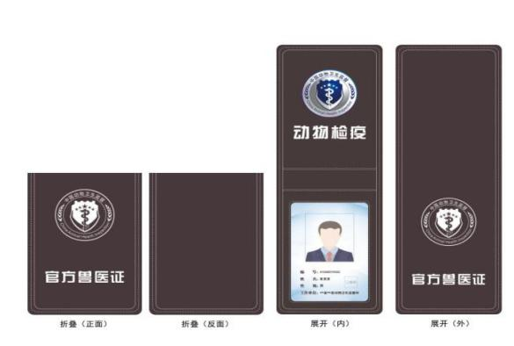

一、官方兽医证式样
手持官方兽医证式样 挂牌官方兽医证式样
官方兽医证由皮夹外壳和卡片内芯两部分组成，皮夹外壳由省厅按农业农村部统一格式要求制作发放；卡片内芯由官方兽医所在县（市）区农业农村主管部门在国家兽医卫生综合信息平台官方兽医管理模块中自行下载制作。
二、官方兽医证卡片内芯参数
卡片正面：
1. 证件卡片长宽85mm×54mm，厚度1. 2mm，四角制作成圆角。
2. “编号”“姓名”“性别”“工作单位”字体均为方正小标宋简体，8pt。
3. 官方兽医照片规格不低于470*600像素（竖式），分辨率300DPI以上，照片格式为JPG，大小200K以上、不超过2M；白色纯色背景，着深色服装；头像居中，宽高34mm×39mm。
4. 二维码位于身份信息右侧，右间距7.5mm，下间距 16.3mm，二维码长宽9mm×9mm。
5. 二维码与字体颜色：#000000 C:93 M:88 Y:89 K:80。
6. 二维码可使用牧运通APP扫码识别，识别内容为其证件主要信息及有效状态。
7. 材质：证件卡片为PVC或PETG材质，表面覆膜。
卡片反面：
1. 中国动物卫生监督标志尺寸：34mm×34mm。
2. “官方兽医证”五个字：方正小标宋简体，16pt。
3. “江苏省农业农村厅监制”一行字：黑体，8pt。
卡片式样见下图。

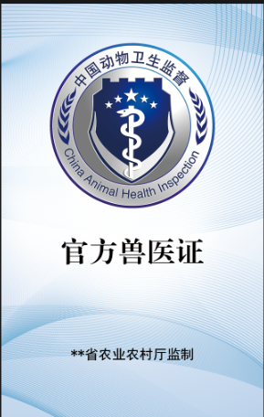
卡片（正面） 卡片（反面）

